

**※印刷前には必ず、緑の線を選択し、[書式設定]で[線の色]を「なし」にしてください。不要なテキストボックスは削除してください。**

サンプル写真

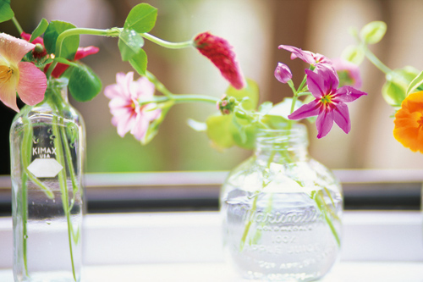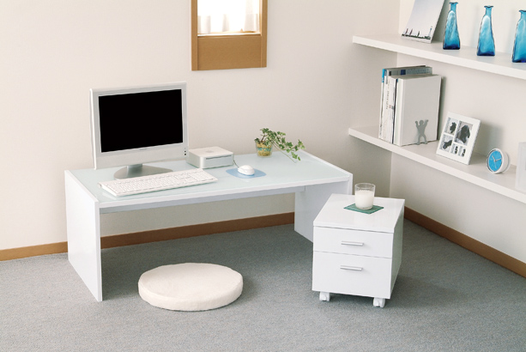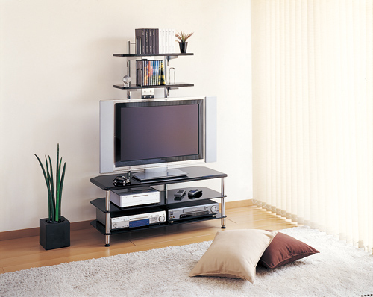

FAX(000)000-0000

TEL(000)000-0000

〒000-0000 岡山市○○○○○

会社名を入れてね

三 和　花 子

FAX(000)000-0000

TEL(000)000-0000

〒000-0000 岡山市○○○○○

会社名を入れてね

三 和　花 子

FAX(000)000-0000

TEL(000)000-0000

〒000-0000 岡山市○○○○○

会社名を入れてね

三 和　花 子

FAX(000)000-0000

TEL(000)000-0000

〒000-0000 岡山市○○○○○

会社名を入れてね

三 和　花 子

FAX(000)000-0000

TEL(000)000-0000

〒000-0000 岡山市○○○○○

会社名を入れてね

三 和　花 子

FAX(000)000-0000

TEL(000)000-0000

〒000-0000 岡山市○○○○○

会社名を入れてね

三 和　花 子

FAX(000)000-0000

TEL(000)000-0000

〒000-0000 岡山市○○○○○

会社名を入れてね

三 和　花 子

FAX(000)000-0000

TEL(000)000-0000

〒000-0000 岡山市○○○○○

会社名を入れてね

三 和　花 子

FAX(000)000-0000

TEL(000)000-0000

〒000-0000 岡山市○○○○○

会社名を入れてね

三 和　花 子

FAX(000)000-0000

TEL(000)000-0000

〒000-0000 岡山市○○○○○

会社名を入れてね

三 和　花 子

写真などを入れてね

写真などを入れてね

写真などを入れてね

写真などを入れてね

写真などを入れてね

写真などを入れてね

写真などを入れてね

写真などを入れてね

写真などを入れてね

写真などを入れてね